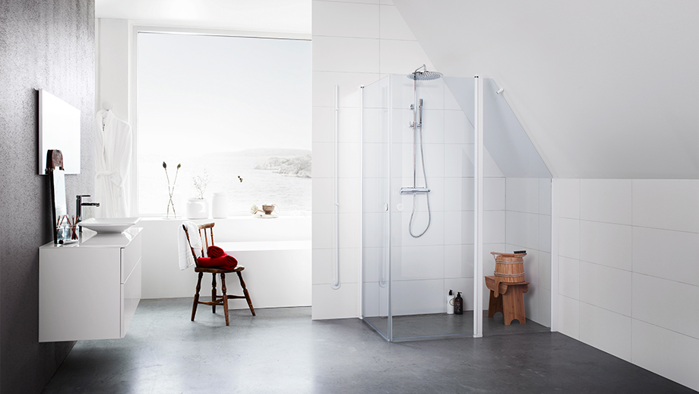

**FRA badEROM til FINROM**

**I de siste par tiår har det skjedd endringer på baderomsfronten. Vi har endret syn på baderommet. En vedvarende innredningstrend og at vi ser vårt hjem som en forlengelse av oss selv, har ført til at vi ikke lenger bare bryr oss om hvordan hjemmets generelle overflater ser ut, men også det mest personlige rommet. Badet har gått fra å være et rom hvor vi gjør oss rene og utretter våre behov til å bli et rom der vi viser status, ser på tv, kobler av – og omgås.**

At badet spiller en viktig rolle i huset er en selvfølge. For mange av oss er det både det første og det siste rommet vi besøker hver dag, og det er her vi utfører våre mest private ærend. Denne teorien forsterkes også i en nylig utført undersøkelse* der både forhandlere i baderomsbransjen og forbrukere som vurderer å renovere badene sine forteller om sine syn på baderommet.

Resultatet viser at badet i dag ses på som et av hjemmets viktigste rom, og at det også gjerne skal si noe om dem som bor der. Mange ser dessuten et nyrenovert og fresht bad som et statussymbol som viser våre ressurser både i form av en god økonomi og at de som bor der prioriterer nytelse i hverdagen – og har mulighet til å gi seg selv den tiden.

**AVKOBLING OG GRØNNE PLANTER**

Et par av tingene man drømmer om er et bad der det er rom for hvile og sinnsro. Det er vanlig at drømmen består av et stort og lyst bad med spa-følelse, et boblebad eller en luksuriøs dusj, tente lys, pen belysning samt grønne planter og behagelige kurvstoler. At det er nettopp et harmonisk og avkoblende bad man ser for seg tror deltakerne kommer av at vi opplever et generelt stress i dagens samfunn og derfor et økt behov for avkobling.

Men hvorfor er det slik at akkurat badet har blitt det rommet som anses som mest avkoblende? En grunn kan være at badet er det eneste rommet i hjemmet hvor man kan låse seg inn uten at noen stiller spørsmål om hva man skal.

Kjøkkenet er en sosial samlingsplass som alle har tilgang til, og å stenge seg inn på soverommet forbinder mange med at man for eksempel er lei seg eller syk. Badet derimot gir deg en stund med ro og fred uten at omgivelsene stiller spørsmål ved det .

**DRØM OG VIRKELIGHET**

Virkelighetens bad er ofte forskjellig fra drømmebadet, med eldre og små flater og materialer som er vanskelige å holde rene.

Hva ønsker vi oss av drømmebadene våre da?

Listen kan gjøres lang, men det er noen ting som skiller seg litt ekstra ut. At det er enkelt å holde rent og at det er materialer som er enkle å holde freshe og rene, at det er godt med oppbevaringsplass, at designet er enkelt og kan være levedyktig i mange år framover er noen eksempler.

Dessuten drømmer mange om å ha både dusj og badekar – der dusjen er til hverdagsbruk og badekaret til helgebruk, når man har bedre tid til å slappe av. I tillegg vil man gjerne ha såpass med plass at flere personer kan stå foran speilet eller dobbel servant – hvor man kan omgås og koble av sammen..

* Studie av Augur, på oppdrag fra Vanna Group.

Finn din nærmeste INR-forhandler på [www.inr.no](http://www.inr.no)

Last ned høyoppløste bilder på picasaweb.google.com/inrbadrum

**For mer informasjon, vennligst kontakt:**

Petter Kvernstrøm, Administrerende Direktør INR Norge AS, Telefon 902 96020, [petter.kvernstrom@inr.no](mailto:petter.kvernstrom@inr.no)

Elisabeth Melsom Olsen, Kunde- og Markedskonsulent INR Norge AS, Telefon 33 33 02 00, [elisabeth.m.olsen@inr.no](mailto:elisabeth.m.olsen@inr.no)